问：绘本精读到底读什么？如何精读?
关键词：绘本精读
亲爱的老约翰伙伴们大家好。又到了我们“约绘星期五”时间了。今天我们要分享的话题是关于如何做绘本精读。
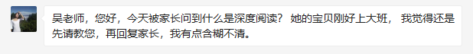经常有小伙伴问我，说经常看到到处在提绘本精读，那什么样的阅读才叫绘本精读？我们又该怎样做绘本精读呢？今天我们就来说一说关于“绘本精读”这个话题。我们的分享主要从以下几个方面来展开：
1、什么样的阅读是绘本精读？
2、绘本精读到底怎么读？
3、精读分享
我们先来说说什么叫绘本精读。其实简单来说就是一句话，相对于泛读而言，精读指的是我们对一本绘本的深度阅读。结合这个概念，那么问题来了，我们为什么要对绘本进行精读呢？绘本精读到底怎么读？
大家可能看过很多的精读，把一本绘本大卸八块地拆解，抠每一个细节，认为这样的阅读就是绘本精读。我不否认，这也是精读的一种，比如网上有很多关于安东尼.布朗绘本的精读，通常会把安东尼.布朗绘本中的每个画面的隐喻分析得头头是道，乐此不疲。我个人并不反对这样的阅读，只要能从阅读中找到乐趣，我觉得都是可以的。但是，对于仅仅局限于抠细节的支零破碎的阅读，我个人认为，可能算得上是精致的阅读，但还不能算是真正意义上的精读。
很多小伙伴或者家长常常会提到绘本精读，市面上也有各种各样的绘本精读课，把这些关于绘本精读的内容放在一块，你会发现，精读好像是自成一家，并没有什么一定的规则或法则，这可能也是大家对绘本精读这个定义比较模糊的原因。其实究其原因，精读确实也是读无定法的。
那么到底什么样的阅读才算精读呢？首先，我觉得真正意义上的精读应该是有指向的，就是你的精读是有目的的，有目的才有方向，精读才有意义，才会有真正有价值的反馈。否则基于这本绘本的精读还是碎片化的。看似读了很多，可能有发现，但缺少思考，“精读”完了但从一本书中收获到的东西还是非常有限的。跟我们接下来会讲到的建立在阅读理解和思维拓展上的“深度阅读”的精读，还是有区别的。
精读到底读什么，其实跟精读的目的是紧密相关的。也就是说，你为什么要对这本绘本进行精读呢？精读的目的到底是什么？你怎样理解绘本精读，或者说怎样对一本绘本进行精读，跟你的阅读动机应该是紧密相关的。
所以总结一下说就是：绘本精读如何读，首先是取决于你的阅读动机的，换句话说，就是你希望或者说是你从这本绘本中发现了什么，然后再沿着这个线索去深挖。抽丝剥茧般地理出这本书中的精华。
不是所有的绘本都值得精读，但一本经典的值得精读的绘本，往往有多个维度可以作为精读的入口。这也是经典绘本的丰富性所在。你从各个不同的小点切入，都可以发现无限大的丰富。或者说，每个人都可以在其中找到你可以精读的东西。那么我们平时带家长对绘本进行精读或者说是指导家长在亲子共读中对绘本进行精读时，可以考虑从以下这两个大的方面进行切入，然后再沿着你的切入点进行深入。
1、从这本绘本带给你的最直观的感受出发进行精读——这本书跟你有什么样的关系？
2、从这本绘本本身出发进行精读——绘本的三种语言（文学语言、美术语言、教育语言）
我们先来说第一点，我们来看前几天发布在我们老约翰公众号上一篇精读文章：《阿莫的生病日》。我个人非常喜欢作者的这个角度，通过她的精读，我也发现了一个以前从来没有关注到的阅读角度，那就是从绘本角色联系到我们日常生活中的母亲角色——也就是跟阿莫学习做妈妈。
这是一本获过凯迪克大奖的优秀绘本，要说精读，它可以展开精读的角度有很多，我们曾经用过这本绘本作为 绘本读写课 的课程资源来教孩子们如何结合事例来写人，这是我们分析这本书的写作特点，在分析这个特点基础上作出的精读。
我刚才分享给大家这篇文章，作者从一个心理咨询的角度来看这本绘本，很显然，她发现的是阿莫这个角色身上的诸多行为习惯，可以作为经验迁移到我们日常的亲子沟通中。而且通过作者的精读，你会发现非常的合情合理，对读者也会很有启发。这也是精读一本书能够带给我们的东西——透过故事的表现现象，联结我们自己的生活经验，去发现这本书跟我们之间的关系，然后通过精读带领，这本书能引起更多人的共鸣，同时通过这样的精读，产生良好的影响和改变。
这是我们前面说到的，也就是说，绘本精读如何读？——其实没有固定的规则，每个人都可以找到不同的切入点对一本绘本进行精读，简单来说，就是分享你读这本书的发现，以及这本书给你的感受或者改变。把你的发现、感受或改变，一点一点跟这本书的内容、结构、表达方式等等细节结合起来，都可以成为精读一本绘本的切入点。
就像《如何阅读一本书？》的作者在书中讲到阅读的第三个层次“分析阅读”中提到的那样，我们可以通过提出以下几个问题来对一本书进行分析阅读（也可以说是精读）（见本书Ｐ４３－Ｐ４４）：
1、整体来说，这本书到底在谈些什么？
2、作者细部说了什么，怎么说的？
3、这本书说得有道理吗？是全部有道理，还是部分有道理？
4、这本书跟你有什么关系？
ＰＳ：非常建议大家把这本书好好读一读，哪怕你今年一年就读这一本书，相信你的阅读能力也会有质的突破。当然，就像这本书里写的那样，不是只过一遍，而是要做一个有自我要求的读者。既要读，也要思考，让阅读真正有效。我自己的个人体验就是，读的时候，把相关的理论跟你的绘本阅读联系起来。比如读到上面这一段的时候，你试着拿一本你喜欢的绘本来总结一下，回答上面几个问题。如果不能回答，再回到书里去看一看，其实就是一次精读的过程。
作为精读，我们把这个几个点倒过来，结论先行。
比如说，以大家熟悉的《爱心树》为例，从我们刚才讲到的第1点，也就是这本书带给你的直观感受出发进行精读，我相信不同的人会有不同的切入点和感受。有的人可能会从感恩的出发，由这本书联想到自己的父母对自己的无私付出，从这个精读展开对这本书的精读，结合绘本讲述自己的人生故事和感悟。这是一个角度。
另外，也有的读者可能会从这本书联想到亲子教育，比如到底要不要倾其所有对孩子付出，这样的付出到底是爱孩子还是害了孩子。从这个角度出发，通过这本绘本引出一个关于教育和亲子的话题，也是对这本书进行精读的一个入口。
我曾经就听到过一个加盟商小伙伴分享她曾经在组织这本绘本的精读会上，听到过一句很有启发的分享，通过阅读这本书，有的家长说：父母的爱也是需要成长的。在孩子年幼的时候，我们无私地照顾他们，给予他们全方位的关照，这是爱；但是，随着孩子慢慢长大，我们的爱的方式就不能仅仅限于满足他们的需要，而要跟上他们成长的步伐，关注他们心灵的成长。
比如书中的大树，只是一味满足孩子的需求，但是，他没有适时给予孩子心灵的关照，这也是一种家庭教育的缺位。需要在我们的日常家庭教育中引起关注。我觉得从这个角度出发，通过对这本绘本这个角度的精读，也是非常赞的。所以大家看到了，精读确实没有固定的规则，从你自己个人对绘本的第一感受出发进行精读深入，采用夹叙夹议的方式把一本绘本中跟你要精读的点进入拆解和联结，是一种相对来说既容易操作又比较容易引发共鸣的方式。
现在我们来说“精读如何读”的第2点。也就是结合绘本本身来进行精读。绘本有什么？一般来说，绘本有三种语言，文学语言（绘本文本）、美术语言（绘本画面）和教育语言（整体）。那么至少这三个角度都是我们可以深入进行精读的切入点。
文学语言：这本绘本的内容、主题、表达方式等
美术语言：图画内容、表达方式、艺术审美
教育语言：意义和主题
也就是说，一本经典的、值得读的绘本，它本身值得精读的内容是非常丰富的，你既可以取一瓢饮，从一个点切入深度解读；也可以穷尽所能，从各个不同的维度来对这本绘本进行深度拆解，来进行精读。不管你从哪个角度进行精读，还是要记住我们前面说的，每一次不同切入点的精读，你心中对这样的精读要达到什么样的目的都是心中有数的。也就是说，通过这样的精读，我们可以达成一个什么样的目标。
下面我们用大家非常熟悉的绘本《母鸡萝丝去散步》为例，从不同的角度对这本绘本进行精读。
1、从自己感兴趣的点出发进行精读
你对这本书最直观的感受是什么呢？从这个点切入，去发现，去深入，去精读。当然啦，精读的前提是，你肯定不止读一次，多次阅读，发散思维、深入思考是精读的前提，否则精读无从谈起。
可能很多孩子、包括大人对这个故事的最直观的感受就是：这是一个有趣的故事，非常好笑。
好，那么我们就从有趣、好笑开始。
你为什么觉得这个故事非常好笑呢？——这时候你就需要回到故事中去，找到这个故事让你好笑的原因。可能但不仅限于以下几点：
1、故事本身非常好笑：狐狸倒霉，母鸡憨。
——再深入一点，狐狐都发生了哪些倒霉的事情？母鸡又是什么样的？
通过这样再次回到绘本的精读，你会发现，你对绘本内容也有了更多的发现。你会关注到更多的细节，而这些细节也会帮助你进一步地理解故事内容。
除此之外，你还在这本绘本中发现了更多有趣好笑的地方了吗？
——可以再回到绘本中，多看几遍，发现更多的细节，除了主角，绘本中其他配角有没有好笑有趣的事情发生呢？
2、讲故事的方式也非常好笑：为什么这么好笑？想一想。
通过多次阅读，你会发现，这是一本图文合奏堪称典范的绘本，之所以这本绘本有非常突出的喜剧效果和戏剧张力，与这本绘本一边图画在讲述这一个紧张好笑的故事，而另一边的文字平平淡淡、不紧不慢地讲故事，这样的对比形成的张力非常有关。这是也需要我们通过多次阅读、分析和思考发现的。
另外，你也会发现，在这个故事中，狐狸和母鸡之间发生的故事现场乱糟糟，但是，绘本中的图画却工工整整。这样的形成对比的表现方式也给这个故事增添了不一样的故事张力。
可以想一想，你还读过其他这样的故事吗？文字和图画形成强烈反差的故事。
《从来没有》
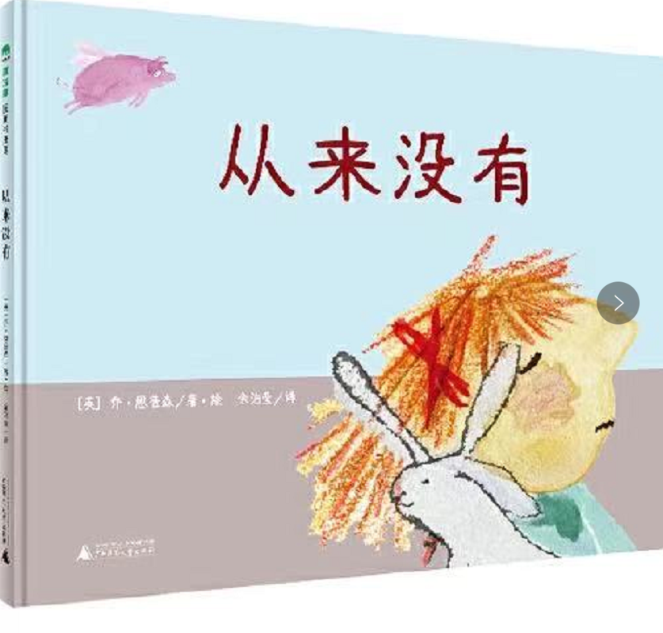 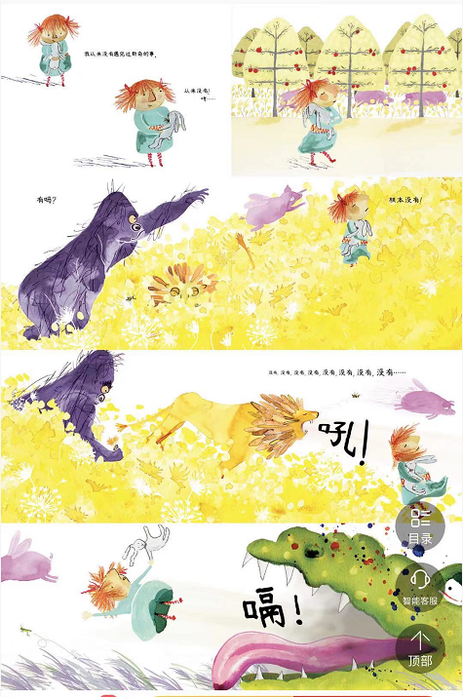
在这本绘本中，从文字我们可以看出，小女孩不停抱怨生活中从来没有新奇的事情发生，从来没有！而从图画中我们可以看到，新奇的事情还真不少，猪都飞起来了。
从上面我们的精读可以看出，我们把这本书带给我们的感受，以及我们从这本书中找到的例证结合在一起，对这本绘本进行了精读。那么，这样的精读会达到什么样的目的呢？在这样的精读过程中，我们会一次又一次回到绘本中，去发现、分析和思考，对提升阅读者的观察力、表达力都是非常有帮助的。其实也是一个从阅读中提取信息、建构意义的过程，也是一个理清事实、表达观点的过程，这些跟目前大语文的阅读要求也是非常有关联的。
另外，我们还可以从这几个点切入，对这本绘本进行精读：
画面色彩：如果你仔细看这本绘本的图画，你会发现，整个画面有一种非常迷人的金黄色，当然在这本绘本中，跟这本绘本表达的“按时回家吃晚饭”的时间是相关的，用金黄色来表现黄昏的色彩，同时跟这个故事的氛围也是非常吻合的。除此之外，你还可以看看哈群斯的其他几部作品，比如《爱哭的猫头鹰》《金老爷买钟》等等，你会发现，她的作品，非常喜欢用这种金黄色。这可能是作者的一种偏爱吧。其实每个作家都有自己特别钟爱、惯用的色彩。
通过关于这本绘本色彩的精读，我们也可以来分析绘本中色彩跟表达内容之间的关系等等。
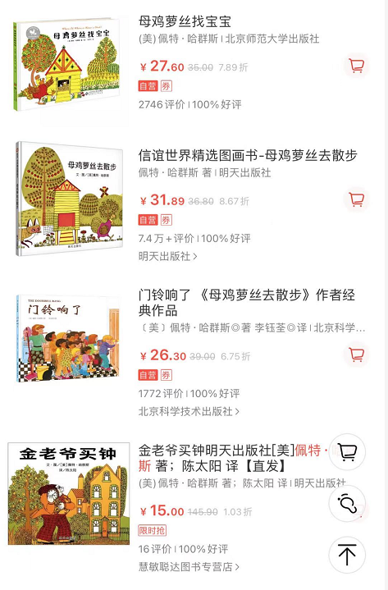
当然，我们还可以从图文关系这个角度切入进行精读，比如看图画怎么讲故事等等。只要你从一个点切入，不断深入，都是可以的。
另外，我在这里也说一下我们新近推出的 绘本精读课 的精读模式。因为这个课程主要是针对学龄前中大班孩子的一个阅读类课程，前面我们也说过，精读也应该是有目标预设的，也就是说，你希望通过这样的精读达到什么样的目的。那么基于我们课程的对象，我们将精读课程的总目标定义在两点：一是通过绘本的精读带孩子学习一定阅读方法，另外一点就是通过精读带领培养孩子的阅读能力。
这个目标是怎么实现的呢？通过不同绘本的阅读带领，把阅读方法渗透进去，比如我们在试听课里，就通过《亲一下小鳄鱼》这本绘本，通过五指阅读法带孩子梳理故事主线， 学习复述故事；再比如我们《明锣移山》这一课，因为这个课程是在比较后面的课程中出现，那么我们希望通过精读实现的目标除了理解阅读内容，还有一点就是对阅读内容有自己的表达和评判。那么我们在课程中带孩子通过这本绘本的精读，借助这本绘本的故事内容，让孩子来评价明锣移山的行为，来说说如果你是明锣，你碰到这种情况会怎么处理。这也是通过阅读培养孩子批判性思维的一个过程。
通过上面的分析，大家可能会发现，精读其实有很多维度，没有对错之分。当然，要把绘本精读得更深入、更精彩，也需要阅读者有一双发现的眼睛。多读、多学习、多思考，慢慢摸索。

另外，今天上午有两位小伙伴也问了我两个可能会员经常会问到的问题，这两个问题以前也分享过一些。也把我们的聊天记录分享给大家，供大家遇到类似问题时参考。
问题１：孩子只听书不读绘本可以吗？
问题２：和孩子一起读了很多书，上小学了还是不会写作文。阅读是不是没用？上阅读课更有效？

总结一下我们今天分享的关于绘本精读的主内容：
１、目标先行：精读如何读，从你想要达到什么样的目标开始分析
２、如何找到精读切入点：
Ａ、从这本绘本带给你的最直观的感受出发进行精读——这本书跟你有什么样的关系？
Ｂ、从这本绘本本身出发进行精读——绘本的三种语言（文学语言、美术语言、教育语言）
大家日常自己在读一本绘本的时候，也记得多总结一下这几点：
1、整体来说，这本书到底在谈些什么？
2、作者细部说了什么，怎么说的？
3、这本书说得有道理吗？是全部有道理，还是部分有道理？
4、这本书跟你有什么关系？
——《如何阅读一本书？》

